Hướng dẫn chạy code GHÉP module

Bước 1 : copy thư mục public từ trong package

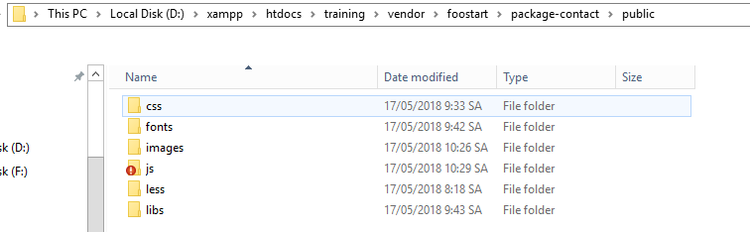

Ảnh 1: thư mục public trong package

Bước 2: tạo forder contact trong thư mục pakages trong public chính

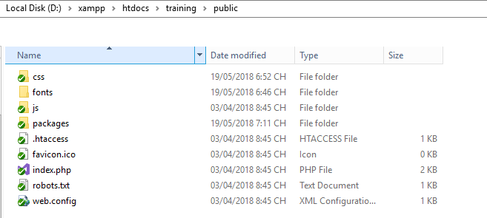

Ảnh 2: thư mục pakages trong public chính

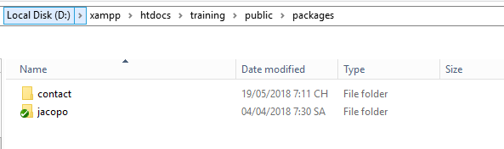

Ảnh 3: tạo thư mục contact

Bước 3: copy toàn bộ file trong thư mục public chính trong pakage sau đó paste vào thư mục contact vừa mới tạo

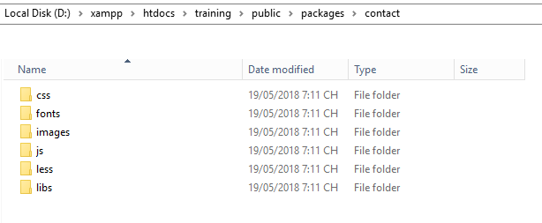

Figure 4: copy file bỏ vào thư mục contact vừa tạo

Bước 4: chạy đường dẫn : <http://trainning.local.com/contacts/lien-he>



Ảnh 5: chạy đường dẫn

Bước 5: chọn Tab “Write”

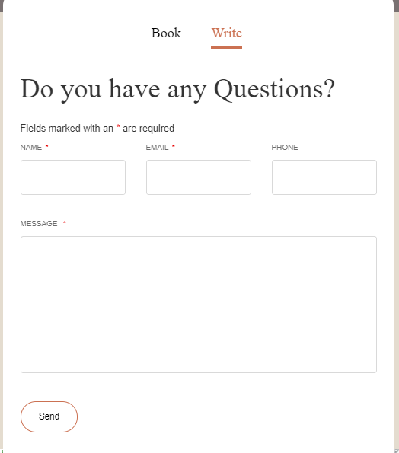

Ảnh 6: chọn tab write trong trang

Bước 6: điền thông tin vào Tab và nhấn nút Send

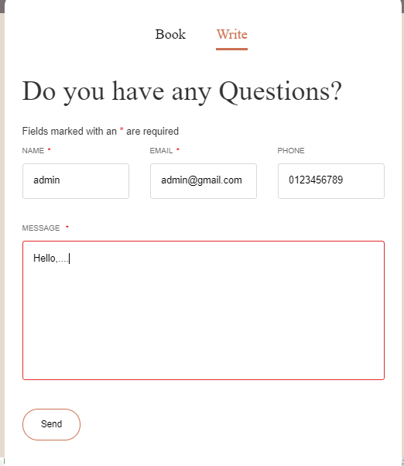

Ảnh 7: điền thông tin vào tab

Người thực hiện:

* Nguyễn Quý Đức An Tôn
* Lê Anh Tân